

小豆
000@qq.com
138-0000-0000


- 个人信息
姓名：小豆 求职意向：幼师
生日：20xx.02.02 手机：13800000000
现居地：广东省广州市 邮箱：00000@qq.com

- 教育背景
20xx.09-20xx.05 华南师范大学 教育学（本科）
主修课程：教育学、教育学概论、普通心理学、人体解剖生理学、教育社会学、学前卫生学、儿童发展心理学、声乐、舞蹈、美术、学前教育学、幼儿心理学、幼儿教育心理学

- 工作经历
20xx.07-20xx.09 新叶幼儿园 幼儿英语教师
- 协助讲师教授3到16岁学龄儿童英语课程
- 服从学校和部门的工作安排，严格根据课程安排，充分备课以完成教学任务
- 布置并检查学员作业，与家长沟通学员学习情况
- 对学员的学习结果负责，解决学员在英语学习中的疑难，并提供专业的咨询和学习建议

20xx.07-20xx.09 英语培训机构 实习教师
- 协助讲师教授3到16岁学龄儿童英语课程
- 服从学校和部门的工作安排，严格根据课程安排，充分备课以完成教学任务
- 布置并检查学员作业，与家长沟通学员学习情况
- 对学员的学习结果负责，解决学员在英语学习中的疑难，并提供专业的咨询和学习建议

- 荣誉奖项
获20xx学年度“国家励志奖学金” 20xx.08获学院“新芽”演讲大赛二等奖
获20xx-20xx学年度“优秀学生干部”称号 20xx.11获三好学生称号、优秀班干部称号

- 技能证书
资格证书：普通话二级甲等、高级教师资格证
语言技能：通过CET6，英语会话、阅读、写作优秀
办公技能：熟练操作EXCEL，WORD，PPT等

- 自我评价
在生活中，我尊敬他人，能够和别人友好相处，擅长快速学习新知识，希望您给我这个机会，我有充足的信心在短时间内胜任工作。在工作中，我性格开朗、思维活跃；拥有年轻人的朝气蓬勃，做事有责任心，条理性强；易与人相处，对工作充满热情，勤奋好学，敢挑重担，具有很强的团队精神和协调能力。



自荐信

尊敬的领导：

您好！

感谢您百忙中垂阅我的自荐书，我叫陈思思，是安徽师范大学即将毕业的本科生。

四年的理论学习形成了我严谨的学习态度、严密的思维方式，良好的学习习惯。一年的实习经历，更提高了我分析问题解决问题的能力。特别是在实习过程中，老师们给我提供了许多动手实践机会，强烈的责任感、浓厚的学习兴趣，动手能力强、接受能力快，并且能够出色的完成各项工作任务，使我赢得了上级医师的一致好评，增加了我踏入社会工作的信心。

在校期间，丰富的校园工作经验不仅开阔了我的视野，更形成了我沉稳果断、热忱高效的工作作风。本人与其他学生骨干成功地组织了各种校园活动，工作得到同学的认可与老师的好评，本人也多次因为工作出色而赢得多项荣誉称号。这些工作经历，使我具备了一定的组织协调能力、处理应对各种问题的能力，这些能力在工作中是不可或缺的。

通过大学的学习和实践，我从心理和能力等方面做好了走上社会工作岗位的充分准备。在众多应聘者中，我不一定是最优秀的，但我仍然很有自信。“怀赤诚以待明主，持经论以待明君”。我真诚地希望能成为贵公司的一员, 我将以高尚的品德、热情的服务，倾我所能，不断学习，为贵单位发展事业贡献一份力量。最后，祝贵单位纳得良才，业绩蒸蒸日上！

此致
敬礼！
自荐人：xxx
20xx年1月

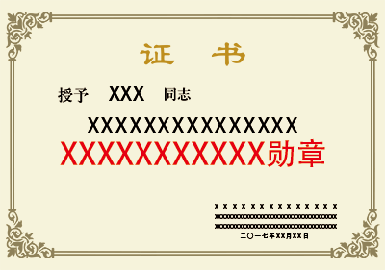














所获证书
所获荣誉

